ПМ.01 Разработка, администрирование и защита баз данных

МДК.01.01 Проектирование и разработка баз данных
МДК.01.02 Управление базами данных

Ссылка на информационный ресурс | Обложка | Наименование разработки в электронной форме | Примечания
учебные издания для среднего профессионального образования
ЛАНЬ.  Электронно-библиотечная система  http://e.lanbook.com/ | 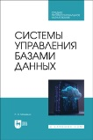 | Мамедли, Р. Э. Системы управления базами данных : учебник / Р. Э. Мамедли. – 2-е изд., стер. – Санкт-Петербург : Лань, 2026. – 228 с. – ISBN 978-5-507-56322-7. – Текст : электронный // Лань : электронно-библиотечная система : [сайт]. – URL: https://e.lanbook.com/book/515184 (дата обращения: 17.03.2026). – Режим доступа: для авторизир. пользователей. | ПОП 09.02.11
ЛАНЬ.  Электронно-библиотечная система  http://e.lanbook.com/ | 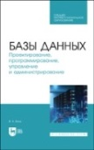 | Волк, В. К. Базы данных. Проектирование, программирование, управление и администрирование : учебник / В. К. Волк. – 5-е изд., стер. – Санкт-Петербург : Лань, 2026. – 340 с. – ISBN 978-5-507-55040-1. – Текст : электронный // Лань : электронно-библиотечная система : [сайт]. – URL: https://e.lanbook.com/book/515700 (дата обращения: 07.04.2026). – Режим доступа: для авторизир. пользователей. | ПОП 09.02.11
ЛАНЬ.  Электронно-библиотечная система  http://e.lanbook.com/ | 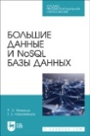 | Мамедли, Р. Э. Большие данные и NoSQL базы данных : учебное пособие / Р. Э. Мамедли, Т. Б. Казиахмедов. – 2-е изд., стер. – Санкт-Петербург : Лань, 2026. – 92 с. – ISBN 978-5-507-55047-0. – Текст : электронный // Лань : электронно-библиотечная система : [сайт]. – URL: https://e.lanbook.com/book/515721 (дата обращения: 07.04.2026). – Режим доступа: для авторизир. пользователей. | ПОП 09.02.11
ЛАНЬ.  Электронно-библиотечная система  http://e.lanbook.com/ | 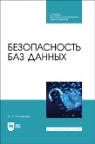 | Полтавцева, М. А. Безопасность баз данных : учебник / М. А. Полтавцева. – 2-е изд., стер. – Санкт-Петербург : Лань, 2026. – 356 с. – ISBN 978-5-507-55051-7. – Текст : электронный // Лань : электронно-библиотечная система : [сайт]. – URL: https://e.lanbook.com/book/515725 (дата обращения: 07.04.2026). – Режим доступа: для авторизир. пользователей. | ПОП 09.02.11
ЛАНЬ.  Электронно-библиотечная система  http://e.lanbook.com/ | 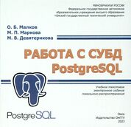 | Малков, О. Б. Работа с СУБД PostgreSQL : учебное пособие / О. Б. Малков, М. П. Маркова, М. В. Девятерикова. – Омск : Омский государственный технический университет, 2023. – 175 с. – ISBN 978-5-8149-3707-0. – Текст : электронный // Лань : электронно-библиотечная система. – URL: https://e.lanbook.com/book/421547 (дата обращения: 12.01.2026). – Режим доступа: для авторизир. пользователей.
ЮРАЙТ  Образовательная платформа  https://urait.ru/ | 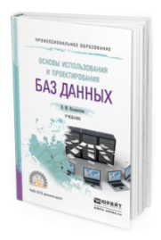 | Илюшечкин, В. М. Основы использования и проектирования баз данных : учебник / В. М. Илюшечкин. – Москва : Юрайт, 2026. – 213 с. – (Профессиональное образование). – ISBN 978-5-534-01283-5. – Текст : электронный // Юрайт : образовательная платформа : [сайт]. – URL: https://urait.ru/bcode/585059 (дата обращения: 03.03.2026). – Режим доступа: для авторизир. пользователей. | ПОП 09.02.11
ЮРАЙТ  Образовательная платформа  https://urait.ru/ | 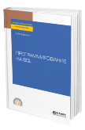 | Маркин, А. В. Программирование на SQL : учебное пособие / А. В. Маркин. – Москва : Юрайт, 2026. – 435 с. – (Профессиональное образование). – ISBN 978-5-534-11093-7. – Текст : электронный // Юрайт : образовательная платформа : [сайт]. – URL: https://urait.ru/bcode/587541 (дата обращения: 20.01.2026). – Режим доступа: для авторизир. пользователей. | ПОП 09.02.11
ЮРАЙТ  Образовательная платформа  https://urait.ru/ | 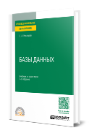 | Нестеров, С. А. Базы данных : учебник и практикум / С. А. Нестеров. – 2-е изд. – Москва : Юрайт, 2026. – 258 с. – (Профессиональное образование). – ISBN 978-5-534-18087-9. – Текст : электронный // Юрайт : образовательная платформа : [сайт]. – URL: https://urait.ru/bcode/587742 (дата обращения: 20.01.2026). – Режим доступа: для авторизир. пользователей. | ПОП 09.02.11
ЮРАЙТ  Образовательная платформа  https://urait.ru/ | 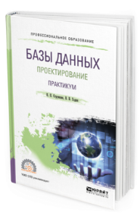 | Стружкин, Н. П. Базы данных: проектирование. Практикум : учебник / Н. П. Стружкин, В. В. Годин. – Москва : Юрайт, 2026. – 291 с. – (Профессиональное образование). – ISBN 978-5-534-08140-4. – Текст : электронный // Юрайт : образовательная платформа : [сайт]. – URL: https://urait.ru/bcode/586800 (дата обращения: 20.01.2026). – Режим доступа: для авторизир. пользователей. | ПОП 09.02.11
ЮРАЙТ  Образовательная платформа  https://urait.ru/ | 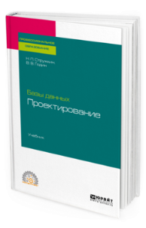 | Стружкин, Н. П. Базы данных: проектирование : учебник / Н. П. Стружкин, В. В. Годин. – Москва : Юрайт, 2026. – 477 с. – (Профессиональное образование). – ISBN 978-5-534-11635-9. – Текст : электронный // Юрайт : образовательная платформа : [сайт]. – URL: https://urait.ru/bcode/587735 (дата обращения: 20.01.2026). – Режим доступа: для авторизир. пользователей. | ПОП 09.02.11
ЮРАЙТ  Образовательная платформа  https://urait.ru/ | 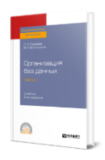 | Гордеев, С. И. Организация баз данных. В 2 частях. Часть 1 : учебник / С. И. Гордеев, В. Н. Волошина. – 2-е изд., испр. и доп. – Москва : Юрайт, 2026. – 310 с. – (Профессиональное образование). – ISBN 978-5-534-11626-7. – Текст : электронный // Юрайт : образовательная платформа : [сайт]. – URL: https://urait.ru/bcode/587745 (дата обращения: 02.02.2026). – Режим доступа: для авторизир. пользователей.
ЮРАЙТ  Образовательная платформа  https://urait.ru/ | 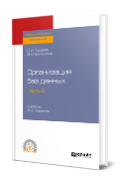 | Гордеев, С. И. Организация баз данных. В 2 частях. Часть 2 : учебник / С. И. Гордеев, В. Н. Волошина. – 2-е изд., испр. и доп. – Москва : Юрайт, 2026. – 513 с. – (Профессиональное образование). – ISBN 978-5-534-11625-0. – Текст : электронный // Юрайт : образовательная платформа : [сайт]. – URL: https://urait.ru/bcode/587746 (дата обращения: 02.02.2026). – Режим доступа: для авторизир. пользователей.
ЗНАНИУМ  Электронно-библиотечная система  https://znanium.ru/ | 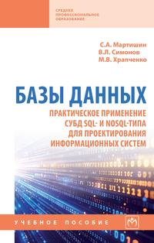 | Мартишин, С. А. Базы данных. Практическое применение СУБД SQL- и NoSQL-типа для проектирования информационных систем : учебное пособие / С. А. Мартишин, В. Л. Симонов, М. В. Храпченко. – Москва : ФОРУМ : ИНФРА-М, 2026. – 368 с. – (Среднее профессиональное образование). – ISBN 978-5-16-108869-2. – Текст : электронный // Знаниум : электронно-библиотечная система : [сайт]. – URL: https://znanium.ru/catalog/product/2236528 (дата обращения: 01.03.2026). – Режим доступа: для авторизир. пользователей.
ЗНАНИУМ  Электронно-библиотечная система  https://znanium.ru/ | 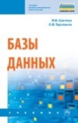 | Шустова, Л. И. Базы данных : учебник / Л. И. Шустова, О. В. Тараканов. – Москва : ИНФРА-М, 2026. – 304 с. – (Среднее профессиональное образование). – ISBN 978-5-16-106856-4. – Текст : электронный // Знаниум : электронно-библиотечная система : [сайт]. – URL: https://znanium.ru/catalog/product/2216840 (дата обращения: 01.03.2026). – Режим доступа: для авторизир. пользователей.
ЗНАНИУМ  Электронно-библиотечная система  https://znanium.ru/ | 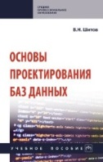 | Шитов, В. Н. Основы проектирования баз данных : учебное пособие / В. Н. Шитов. – Москва : ИНФРА-М, 2026. – 236 с. – (Среднее профессиональное образование). – ISBN 978-5-16-106073-5. – Текст : электронный // Знаниум : электронно-библиотечная система : [сайт]. – URL: https://znanium.ru/catalog/product/2216900 (дата обращения: 01.03.2026). – Режим доступа: для авторизир. пользователей.
ЗНАНИУМ  Электронно-библиотечная система  https://znanium.ru/ | 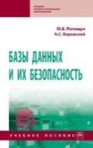 | Полищук, И. В. Базы данных и их безопасность : учебное пособие / Ю. В. Полищук, А. С. Боровский. – Москва : ИНФРА-М, 2026. – 210 с. – (Среднее профессиональное образование). – ISBN 978-5-16-109135-7. – Текст : электронный // Знаниум : электронно-библиотечная система : [сайт]. – URL: https://znanium.ru/catalog/product/2212079 (дата обращения: 01.03.2026). – Режим доступа: для авторизир. пользователей.
ЗНАНИУМ  Электронно-библиотечная система  https://znanium.ru/ |  | Исаченко, О. В. Базы данных : учебное пособие / О. В. Исаченко. – Москва : ИНФРА-М, 2025. – 202 с. – (Среднее профессиональное образование). – ISBN 978-5-16-108772-5. – Текст : электронный // Знаниум : электронно-библиотечная система : [сайт]. – URL: https://znanium.ru/catalog/product/1171948 (дата обращения: 01.03.2026). – Режим доступа: для авторизир. пользователей.
ЗНАНИУМ  Электронно-библиотечная система  https://znanium.ru/ | 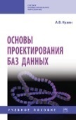 | Кузин, А. В. Основы проектирования баз данных : учебное пособие / А. В. Кузин. – Москва : ИНФРА-М, 2025. – 229 с. – (Среднее профессиональное образование). – ISBN 978-5-16-108611-7. – Текст : электронный // Знаниум : электронно-библиотечная система : [сайт]. – URL: https://znanium.ru/catalog/product/1096072 (дата обращения: 01.03.2026). – Режим доступа: для авторизир. пользователей.
учебные издания для высшего образования
ЗНАНИУМ  Электронно-библиотечная система  https://znanium.ru/ |  | Агальцов, В. П. Базы данных. В 2 книга. Книга 2. Распределенные и удаленные базы данных : учебник / В. П. Агальцов. – Москва : ФОРУМ : ИНФРА-М, 2024. – 270 с. : ил. – (Высшее образование). – ISBN 978-5-16-105263-1. – Текст : электронный // Знаниум : электронно-библиотечная система : [сайт]. – URL: https://znanium.ru/catalog/product/2138458 (дата обращения: 01.03.2026). – Режим доступа: для авторизир. пользователей.

